ТЕМА: ДЕРЖАВНА ПОДАТКОВА СЛУЖБА УКРАЇНИ
Мета:
- ознайомити учнів з системою органів державної податкової служби України, головними завданнями ДПС України;
- розвивати вміння аналізувати нормативно-правові акти;
- виховувати повагу до представників органів ДПС України.
Обладнання: схема «Податкова система в Україні», мультимедійна презентація.
Основні поняття: державна податкова служба України, державна податкова адміністрація України.
ТИП УРОКУ: комбінований
СТРУКТУРА УРОКУ
І.Організаційний момент
ІІ. Актуалізація опорних знань і вмінь учнів
ІІІ. Вивчення нового матеріалу
1. Правовий статус державної податкової служби України.
2. Головні завдання державної податкової служби України та її підрозділів.
3. Податкова політика держави
IV. Закріплення нових знань і вмінь
V. Підсумки уроку
VI. Домашнє завдання
ХІД УРОКУ
І. ОРГАНІЗАЦІЙНИЙ МОМЕНТ
ІІ. АКТУАЛІЗАЦІЯ ОПОРНИХ ЗНАНЬ І ВМІНЬ УЧНІВ
- За які правопорушення податкового права настає адміністративна відповідальність?
- За які правопорушення податкового права настає кримінальна відповідальність?
- У яких випадках до порушників платників податку не застосовуються штрафні санкції?

ІІІ. Вивчення нового матеріалу
- Правовий статус державної податкової служби України.
Вчитель
1. Виходячи з побачених художніх фільмів, повідомлень ЗМІ, назвіть державні органи, наділені повноваженнями накладати адміністративні штрафи?
Як ви вважаєте, на забезпечення якої функції держави спрямовано створення державної податкової служби України?
Отримані відповіді можна записати на дошці.
Вчитель представляє учням гостя – представника ДПА України
Бесіда з представником державної податкової адміністрації України (проводиться за питаннями, які учні підготували заздалегідь).
Розповідь службовця ДПА України розпочинається з характеристики правового статусу державної податкової служби України згідно законодавства України, головних завдань ДПА України та її підрозділів, податковою політикою держави. Розповідь супроводжується мультимедійною презентацією «Державна податкова адміністрація України».
Згідно закону України від 4 грудня 1990р. №3509-ХІІ «Про державну податкову службу в Україні» (зі змінами та доповненнями) визначено правовий статус податкових органів України, їх функції та правові основи діяльності цих органів у системі органів державного управління.
Стаття 1 розділу I «Загальні положення» ознайомлює з системою органів ДПС. До системи органів державної податкової служби належать:
Державна податкова адміністрація України, державні податкові адміністрації в Автономній Республіці Крим, областях, містах Києві та Севастополі, державні податкові інспекції в районах, містах (крім міст Києва та Севастополя), районах у містах (далі - органи державної податкової служби).
У складі органів державної податкової служби знаходяться відповідні спеціальні підрозділи по боротьбі з податковими правопорушеннями (далі - податкова міліція).
Державна податкова адміністрація України залежно від кількості платників податків та інших місцевих умов може утворювати міжрайонні (на два і більше районів), об'єднані (на місто і район) державні податкові інспекції та у їх складі відповідні підрозділи податкової міліції.
У Державній податковій адміністрації України та державних податкових адміністраціях в Автономній Республіці Крим, областях, містах Києві та Севастополі утворюються колегії. Чисельність і склад колегії Державної податкової адміністрації України затверджуються Кабінетом Міністрів України, а колегій державних податкових адміністрацій в Автономній Республіці Крим, областях, містах Києві та Севастополі - Державною податковою адміністрацією України. Колегії є дорадчими органами і розглядають найважливіші напрями діяльності відповідних державних податкових адміністрацій.
Структура Державної податкової адміністрації України затверджується Кабінетом Міністрів України.
Стаття 15. Посадові особи органів державної податкової служби
Посадовою особою органу державної податкової служби може бути особа, яка має освіту за фахом та відповідає кваліфікаційним вимогам, установленим Державною податковою адміністрацією України. (Частина перша статті 15 із змінами, внесеними згідно із Законом N 83/98-ВР від 05.02.98 ).
У разі прийняття на роботу посадовій особі може бути встановлено випробувальний термін від шести місяців до одного року.
На роботу до органів державної податкової служби не можуть бути прийняті особи, яких було засуджено за вчинення корисливих злочинів.
Посадові особи органів державної податкової служби не мають права займатися підприємницькою діяльністю, а також працювати за сумісництвом на підприємствах, в установах і організаціях (крім наукової та викладацької діяльності).
Згідно закону України «Про державну службу» працівники державної податкової служби є державними службовцями.
Посадовими особами відповідно до цього Закону вважаються керівники та заступники керівників державних органів та їх апарату, інші державні службовці, на яких законами або іншими нормативними актами покладено здійснення організаційно-розпорядчих та консультативно-дорадчих функцій.

- Головні завдання державної податкової служби України.
Згідно статті 19 закону України «Про державну податкову службу» визначено:
Податкова міліція складається із спеціальних підрозділів по боротьбі з податковими правопорушеннями, що діють у складі відповідних органів державної податкової служби, і здійснює контроль за додержанням податкового законодавства, виконує оперативно-розшукову, кримінально-процесуальну та охоронну функції.
Завданнями податкової міліції є:
- запобігання злочинам та іншим правопорушенням у сфері оподаткування, їх розкриття, розслідування та провадження у справах про адміністративні правопорушення;
- розшук платників, які ухиляються від сплати податків, інших платежів;
- запобігання корупції в органах державної податкової служби та виявлення її фактів;
- забезпечення безпеки діяльності працівників органів державної податкової служби, захисту їх від протиправних посягань, пов'язаних з виконанням службових обов'язків.
При виконанні своїх функціональних обов’язків органи державної податкової служби України координують свою діяльність з різними контролюючими органами – фінансовими органами, органами Державного казначейства України, органами служби безпеки, внутрішніх справ, прокуратури, статистики, митного контролю, контрольно - ревізійною службою тощо.
Законом України «Про державну податкову службу України» органам державної податкової служби надані певні права.
Податкові органи можуть проводити в підприємствах, установах та організаціях будь-якої форми власності перевірки грошових документів, бухгалтерських книг, показників реєстраторів розрахункових операцій, комп’ютерних систем та інших документів, які пов’язані з обчисленням і сплатою податків.
До підприємств, установ, організацій і громадян – порушників податкового законодавства щодо податків та інших платежів і внесків, за якими встановлено обов’язкове подання державним податковим інспекціям податкових декларацій та розрахунків, органи державної податкової служби мають право застосовувати фінансові санкції у відповідних розмірах, передбачених діючим законодавством.
Для оперативного та кваліфікованого розгляду скарг платників податків у податковій службі створені апеляційні підрозділи, основним завданням яких є забезпечення захисту прав і законних інтересів платників податків і громадян при оскарженні ними рішень податкових органів.
Важливим напрямком роботи державної податкової служби є роз’яснення і пропаганда податкового законодавства через найдоступніші засоби масової інформації – радіо та телебачення та друковані видання.
Відповідно до Постанови Кабміну України від 19 квітня 1999 р. № 636 «Про схвалення Програми формування високої податкової культури населення та підтримки зусиль органів державної податкової служби, спрямованих на проведення дохідної частини бюджетів і державних цільових фондів» затверджено довгострокову програму, яка передбачає налагодження партнерських відносин між державою та платниками податків. Ця програма враховує відповідальність обох сторін податкових відносин і має на меті створити такі умови, за яких суб’єкти господарювання, реалізуючи особисті інтереси, зможуть сприяти вирішенню завдань, що стоять перед державою. Саме це робить масове ухилення від сплати податків, зборів та інших обов’язкових платежів неможливим. Йдеться не тільки про те, щоб збирати все, що належить державі, а й про усвідомлення громадського обов’язку щодо сплати всіх видів податків та платежів.
Статтею 4 закону України «Про боротьбу з корупцією» визначено:
Боротьбу з корупцією ведуть відповідні підрозділи:
а) Міністерства внутрішніх справ України;
а-1) податкової міліції; (Статтю 4 доповнено пунктом "а-1" згідно із Законом N 85/98-ВР від 05.02.98);
б) Служби безпеки України;
в) органів прокуратури України;
г) Військової служби правопорядку у Збройних Силах України;
(Статтю 4 доповнено пунктом "г" згідно із Законом N 743-IV (743-15) від 15.05.2003).
Згідно статті 1 закону України «Про звернення громадян» із змінами і доповненнями «громадяни України мають право звернутися до органів державної влади, місцевого самоврядування, об'єднань громадян, підприємств, установ, організацій незалежно від форм власності, засобів масової інформації, посадових осіб відповідно до їх функціональних обов'язків із зауваженнями, скаргами та пропозиціями, що стосуються їх статутної діяльності, заявою або клопотанням щодо реалізації своїх соціально-економічних, політичних та особистих прав і законних інтересів та скаргою про їх порушення.
Стаття 20. Термін розгляду звернень громадян
Звернення розглядаються і вирішуються у термін не більше одного місяця від дня їх надходження, а ті, які не потребують додаткового вивчення, - невідкладно, але не пізніше п'ятнадцяти днів від дня їх отримання. Якщо в місячний термін вирішити порушені у зверненні питання неможливо, керівник відповідного органу, підприємства, установи, організації або його заступник встановлюють необхідний термін для його розгляду, про що повідомляється особі, яка подала звернення. При цьому загальний термін вирішення питань, порушених у зверненні, не може перевищувати сорока п'яти днів».
3. Податкова політика держави
Виражаючи інтереси суспільства в різних сферах життєдіяльності, держава виробляє та впроваджує відповідну політику: економічну, соціальну, екологічну, демографічну тощо.
Історія розвитку системи оподаткування свідчить про те, що податки можуть бути не лише джерелом наповнення бюджетів різних рівнів, а й інструментом регулювання тих чи інших соціально-економічних процесів – перерозподілу доходів між членами суспільства, стимулювання окремих видів господарської діяльності та обмеження розвитку інших тощо. Свідоме використання державою податків для досягнення певної мети проходить у рамках її податкової політики.
У 2007-2008 рр. у рамках проекту «Програма модернізації державної податкової служби України» для забезпечення умов для добровільного виконання вимог податкового законодавства платниками податків та забезпечення повного, своєчасного надходження законодавчо встановлених в Україні податків та зборів (обов'язкових платежів) шляхом створення належних умов для обміну інформацією між контролюючими органами, іншими органами державної влади, банками та іншими суб’єктами, а також з метою забезпечення ефективного адміністрування податків, Департаментом був розроблений проект Закону України «Про внесення змін до деяких законодавчих актів України» (щодо створення системи інформаційної взаємодії між контролюючими органами).
Основними змінами, які передбачаються законопроектом, є:
1. Чітке визначення терміну «податкова інформація», джерел цієї інформації, суб'єктів, що її надають, та основного змісту такої інформації.
2. Безоплатне отримання податкової інформації, необхідної для реалізації функцій та завдань органів державної податкової служби від органів виконавчої влади та органів місцевого самоврядування та від резидентів і нерезидентів (фізичних осіб, незалежно від того, чи здійснюють вони підприємницьку або незалежну професійну діяльність, та юридичних осіб, незалежно від того, чи здійснюють вони господарську діяльність).
3. Запровадження адміністративної відповідальності за відмову у поданні повної та достовірної інформації, приховування або подання завідомо неправдивої інформації органам державної податкової служби за письмовими запитами їх службових осіб щодо відомих особі обставин, які можуть бути використані в ході виконання покладених на органи державної податкової служби завдань і функцій.
4. Внесення змін до порядку розкриття банківської таємниці органам державної податкової служби України на їх письмову вимогу та за рішенням суду. Запропоновано спрощений порядок розгляду справ судом за зверненням органу державної податкової служби щодо отримання інформації про наявність та рух коштів фізичних та юридичних осіб.
Приблизні запитання учнів підготовлені до зустрічі з представником ДПА:
- Як відбувається реєстрація та облік платників податків?
- Якщо повністю звільнити від сплати податків малі і середні підприємства , а також фізичних осіб, товари та послуги повинні стати дешевшими у 4-6 разів, а державі вистачатиме доходів від продажу енергоносіїв, зброї, спиртних напоїв, тютюнових виробів. Чому в нашій державі такі високі податки?
- Відомо, що високі податки попереджують кризу «перевиробництва», низькі – заохочують економічну активність. Яку роль відіграє на сучасному етапі розвитку економіки України регулятивна функція – стимулювання чи гальмування економічних процесів?
- Коли буде введено «податок на багатство»?
- Чи передбачено в українському законодавстві звільнення платників податку за меценатство?
- На якому рівні перебуває процес адаптації податкового законодавства України у зв’язку з євро інтеграційними процесами?
- Які навчальні заклади існують в Україні, в яких готують майбутніх податківців?
V. Підсумки уроку
Учитель підводить підсумки і відзначає, що однією з ознак правової держави є діяльність органів ДПА, ефективне виконання всіма громадянами своїх обов’язків.
VІ. Домашнє завдання
Повторити матеріал теми

1 | Б | Ю | Д | Ж | Е | Т
 |  | 2 | Р | Е | С | У | Р | С | И
 |  |  | 3 | А | К | Ц | И | З | Н | И | Й
4 | Ф | І | С | К | А | Л | Ь | Н | И | Й
 |  |  | 5 | П | О | Д | А | Т | О | К
 |  |  |  |  |  | 6 | П | Р | И | Б | У | Т | О | К
 |  |  | 7 | К | О | М | У | Н | А | Л | Ь | Н | И | Й
 |  |  |  |  |  | 8 | М | І | С | Ц | Е | В | І
 |  |  |  |  |  |  |  | 9 | З | Б | І | Р
 |  |  |  |  |  |  |  |  | 10 | П | Р | Я | М | И | Й

- План формування та використання фінансових ресурсів для забезпечення завдань і функцій, які здійснюються органами державної влади, органами влади Автономної Республіки Крим та органами місцевого самоврядування протягом певного періоду.
- Природні об’єкти визначені законами України про оподаткування .
- Один із загальнообов’язкових платежів
- Одна з функцій податку (наповнення податків всіх рівнів).
- Обов’язковий платіж до бюджетів різних рівнів або державних цільових фондів, що здійснюються в порядку і на умовах, визначених законодавством України щодо оподаткування.
- Об’єкт оподаткування.
- Один з видів місцевих податків.
- Вид податків за органами, що їх встановлюють.
- Платіж за наявність певного права.
- Податок, який сплачується фізичною та юридичною особами.

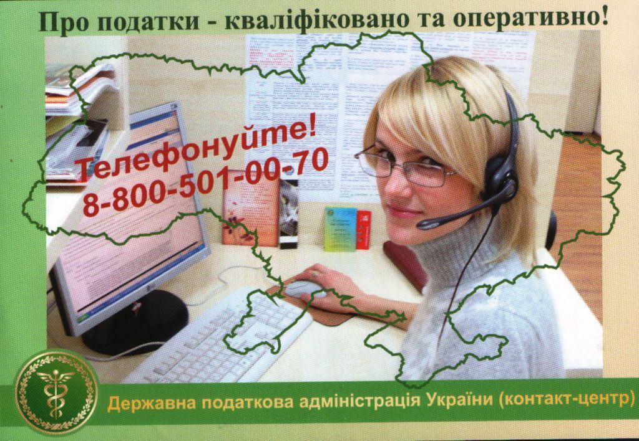
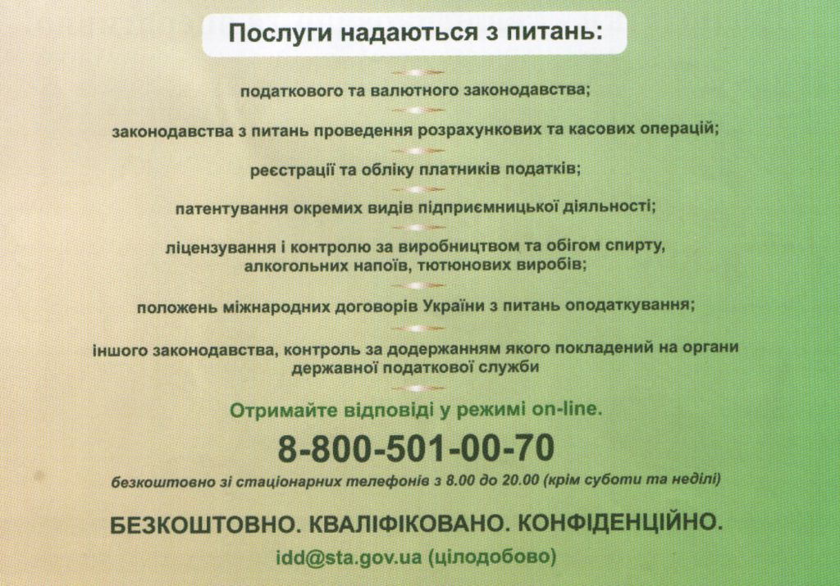
Список використаної літератури
- Конституція України. – К., 2001 – 46 с.
- www.zakon.rada.gov.ua//Закон України «Про звернення громадян» (Із змінами і доповненнями).
- www.zakon.rada.gov.ua//Закон України» Про боротьбу з корупцією» (Із змінами і доповненнями).
- www.zakon.rada.gov.ua//Закон України «Про державну податкову службу в Україні» (Із змінами і доповненнями).
- www.zakon.rada.gov.ua//Закон України «Про державну службу»
- www.zakon.rada.gov.ua//Закон України "Про порядок погашення зобов'язань платників податків перед бюджетами та державними цільовими фондами" від 21 грудня 2000 р.
- www.zakon.rada.gov.ua//Закон України "Про систему оподаткування" (18.02.1997 зі змінами на 2005 р.).
- www.zakon.gov.kiev.ua//Закон України "Про оподаткування прибутку підприємств" (22.05.1997).
- www.zakon.rada.gov.ua//Закон України "Про державний бюджет України на 2009 р."
- www. zakon rada.gov.ua//Закон України "Про податок з доходів фізичних осіб".
- www.zakon.rada.gov.ua//Закон України "Про патентування деяких видів підприємницької діяльності" (10.02.1998).
- www.zakon.rada.gov.ua//Постанова Верховної Ради України "Про Основні положення податкової політики в України" (4.12.1996).
- www.minjust.gov.ua//Інструкція про порядок нарахування та погашення пені, затверджена наказом ДПА України від 1 березня 2001 р. № 77 та зареєстрована у Мін'юсті 16 березня 2001 р. за №240/5431.
- www.minjust.gov.ua//Інструкція про порядок застосування та стягнення сум штрафних (фінансових) санкцій органами державної податкової служби, затверджена наказом ДПА України від 17 березня 2001 р. № 110 та зареєстрованою в Мін'юсті 23 березня 2001 р. за № 268/5459.
- www.kmu.gov.ua/contrоl//Декрет Кабінету Міністрів України "Про прибутковий податок з громадян" (26.12.1992 зі змінами на 2002 р.).
- www.president.gov.ua//Указ Президента України "Про спрощену систему оподаткування, обліку та звітності суб'єктів малого підприємництва" (28.06.1999).
- Кримінальний кодекс України (із змінами і доповненнями станом на 20 січня 2005 року). – Х.: «Одіссей». - 2005. – 256 с.
- Кримінальне право України. Загальна та Особлива частини у питаннях та відповідях. Конспект лекцій. - Київ: Атака. - 2003. – 272 с.
- Правознавство: Підручник / С.Е. Демський, В.С. Ковальський, А.Н. Колодій та ін.; Під ред. В.В. Копейчикова. – К.: Юрінком Унтер. - 2006. – 752 с.
- Жовтанецький О., Чуба Н. Цікава економіка. Навчальний посібник з економіки для учнів 10-11 класів. – Кам’янець-Подільський. – «Аксіома». – 2007. – 303 с.
- Ляхович В.А. Основи податкового законодавства. – Методичний посібник. Київ. – 2003.
- Пометун О. Ми – громадяни України. Навчальний посібник з громадянської освіти для 9 (10) класу середніх загальноосвітніх навчальних закладів. – НВФ «Українські технології». – 2003 р. - 252 с.
- Ратушняк С.П. Правознавство. Навчальний посібник для 10-11 класів. Частина 2. – Тернопіль: Навчальна книга – Богдан. -2007.- 398 с.

